|  |  |  |
| --- | --- | --- |
| Nama | : | William Saroyan |
| NIM | : | 2343012 |
| Kelas | : | PA |
| Prodi | : | Teknik Informatika |

**Tugas Jaringan Komputer**

**Tugas Port**

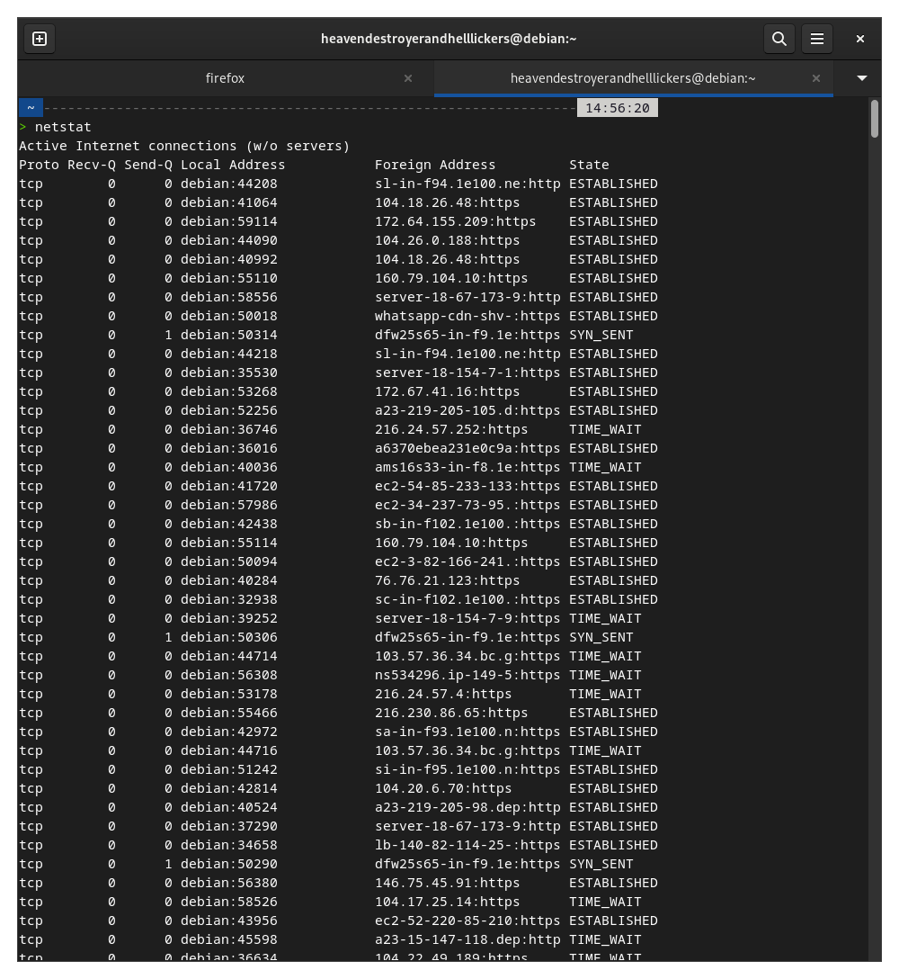

1. Tipe Koneksi

Pada gambar pada screenshot, diketahui semua tipe koneksiyang digunakan adalah TCP, yaitu adalah protokol yang reliable dan connection oriented.

2. Source Port Number

pada kolom ke-2 menunjukkan Recv-Q (receive queue), bukan source port :

* 0 : Tidak ada data yang menunggu untuk dibaca dari socket
* 1 : ada byte yang menunggu untuk dibaca

3. Address host

**debian** merupakan nama host lokal, dan 44208,41064,59114,dst merupakan port lokal yang di gunakan.

4. Destination Port Number

* s1-in-f94.1e100.ne:http → Port HTTP (80)
* 104.18.26.48:https → Port HTTPS (443)
* 172.64.155.209:https → Port HTTPS (443)
* server-18-67-173-9:http → Port HTTP (80)
* whatsapp-cdn-shv-:https → Port HTTPS (443)

5. Connection State

* **ESTABLISHED**: Koneksi aktif dan terhubung
* **SYN_SENT**: Menunggu konfirmasi koneksi dari server
* **TIME_WAIT**: Koneksi ditutup, menunggu untuk memastikan semua paket terkirim

6. Socket

* **Local Socket**: debian:port_lokal (contoh: debian:44208)
* **Remote Socket**: server_tujuan:port_tujuan (contoh: s1-in-f94.1e100.ne:http)